INFORME SOBRE EL SEÑOR DE SIPÁN
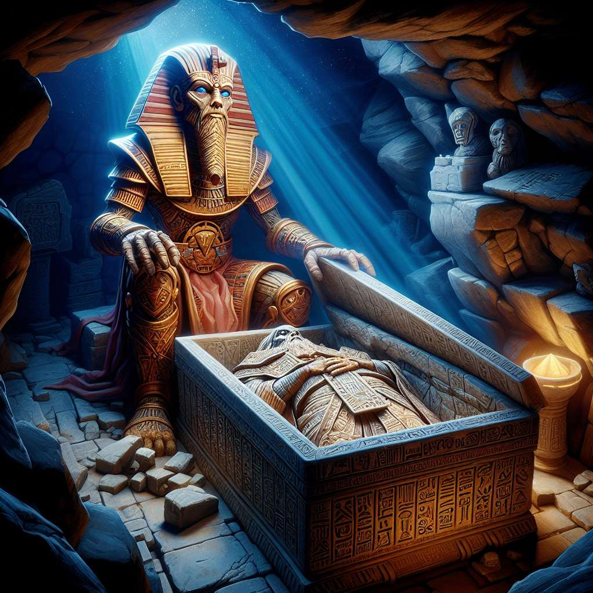
-------------------------------------------------------
INFORME SOBRE EL SEÑOR DE SIPÁN
-------------------------------------------------------
INTRODUCCIÓN
-------------------------------------------------------
El Señor de Sipán es uno de los hallazgos arqueológicos más importantes de la historia de Perú. Descubierto en 1987 en la región de Lambayeque, este antiguo gobernante mochica ha revelado valiosos detalles sobre la cultura y el ingenio tecnológico de los antiguos habitantes de la región. El presente informe tiene como objetivo proporcionar una descripción detallada del Señor de Sipán, su contexto histórico, las características del sitio arqueológico y los hallazgos encontrados.
DESARROLLO
-------------------------------------------------------
1. Contexto histórico
- La civilización mochica: breve historia y características
- Importancia de la cultura mochica en la región de Lambayeque y su influencia en culturas posteriores
2. Descubrimiento del Señor de Sipán
- Antecedentes del descubrimiento arqueológico en la región
- Detalles de cómo se encontró la tumba del Señor de Sipán
- Importancia del descubrimiento y su impacto en el campo de la arqueología
3. Características del sitio arqueológico
- Ubicación geográfica y entorno natural
- Estructuras principales encontradas en el sitio
- Agricultura y sistemas de riego utilizados por los antiguos mochica
4. Hallazgos en la tumba del Señor de Sipán
- Composición y diseño de la tumba
- Los objetos de oro, plata y cerámica encontrados
- Interpretación de los hallazgos y su importancia en la comprensión de la cultura mochica
5. Contribuciones del Señor de Sipán a la arqueología y la comprensión de la cultura mochica
- Avances en la tecnología de excavación y conservación arqueológica
- Conexiones entre el Señor de Sipán y otros sitios arqueológicos mochica
- Significado del descubrimiento en términos de rituales y prácticas religiosas mochica
CONCLUSIÓN
-------------------------------------------------------
En conclusión, el Señor de Sipán ha sido un hallazgo arqueológico de gran importancia para la comprensión de la cultura mochica en la región de Lambayeque. Los detalles de su tumba, así como los objetos encontrados, han revelado valiosos conocimientos sobre las prácticas religiosas, sociales y artísticas de los antiguos mochica. Además, el descubrimiento ha impulsado avances en la tecnología de excavación y conservación arqueológica, así como en la interpretación y conexión entre diferentes sitios arqueológicos mochica.
BIBLIOGRAFÍA
-------------------------------------------------------
1. Alva, W., & Donnan, C. B. (Eds.). (1993). Royal Tombs of Sipán. New York: Thames and Hudson.
2. Castillo, L. J. (2006). La tumba del Señor de Sipán: historia y contexto. Lima: Instituto Nacional de Cultura.
3. Muelle, G. (1992). Señor de Sipán: Tesoros milenarios del Perú. Lima: Patronato Nacional de Arqueología Peruana.
4. Ortlieb, L., & Alva, W. (2002). El mundo subterráneo del Señor de Sipán. Lima: Sociedad Nacional de Industrias.

